โครงการส่งเสริมการจัดกิจกรรมผู้สูงอายุ ผู้พิการ ผู้ด้อยโอกาส ผู้ป่วยเอดส์

และประชาชนทั่วไป (อบรมการทำข้าวชงไรเบอร์รี่)

องค์การบริหารส่วนตำบลพังขว้าง อำเภอเมือง จังหวัดสกลนคร

ประจำปีงบประมาณ 2562

วัตถุประสงค์
1 เพื่อสร้างอาชีพ สร้างรายได้ ให้กับครอบครัว
2 เพื่อพัฒนา ส่งเสริมและสนับสนุนให้สตรี ผู้สูงอายุหรือผู้ที่สนใจมีคุณภาพชีวิตที่ดีขึ้น
3 เพื่อช่วยเหลือสตรี ผู้สูงอายุหรือผู้ที่สนใจ ให้ได้รับการเรียนรู้ในวิชาชีพและสามารถนำไปประกอบอาชีพได้
4 เพื่อส่งเสริมและสนับสนุนให้สตรี ผู้สูงอายุหรือผู้ที่สนใจได้มีการรวมกลุ่ม สร้างสุขภาพจิตที่ดีได้มีการพบปะสังสรรค์กันและมีการจัดกิจกรรมที่ทำร่วมกัน
5.เพื่อส่งเสริมและสนับสนุนให้ทุกคนในครอบครัวและชุมชนตระหนักและเล็งเห็นคุณค่าของสตรีผู้สูงอายุ
กลุ่มเป้าหมาย
- สตรี ผู้สูงอายุ ผู้พิการ ผู้ด้อยโอกาส ผู้ป่วยเอดส์ และประชาชนทั่วไปหรือ ผู้ที่สนใจในเขตตำบลพังขว้าง จำนวน 30 คน สถานที่ดำเนินการ
ที่ทำการองค์การบริหารส่วนตำบลพังขว้าง
ระยะเวลาดำเนินการ
25 กรกฎาคม 2562 จำนวน 1 วัน ( 6 ชั่วโมง ) ในปีงบประมาณ พ.ศ. 2562
ผู้รับผิดชอบโครงการ
กองสวัสดิการสังคม องค์การบริหารส่วนตำบลพังขว้าง

ภาพโครงการส่งเสริมการจัดกิจกรรมผู้สูงอายุ ผู้พิการ ผู้ด้อยโอกาส ผู้ป่วยเอดส์

และประชาชนทั่วไป (อบรมการทำข้าวชงไรเบอร์รี่)

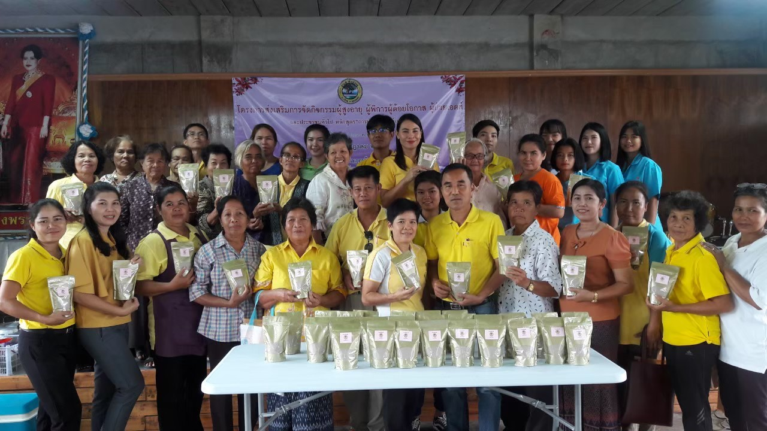

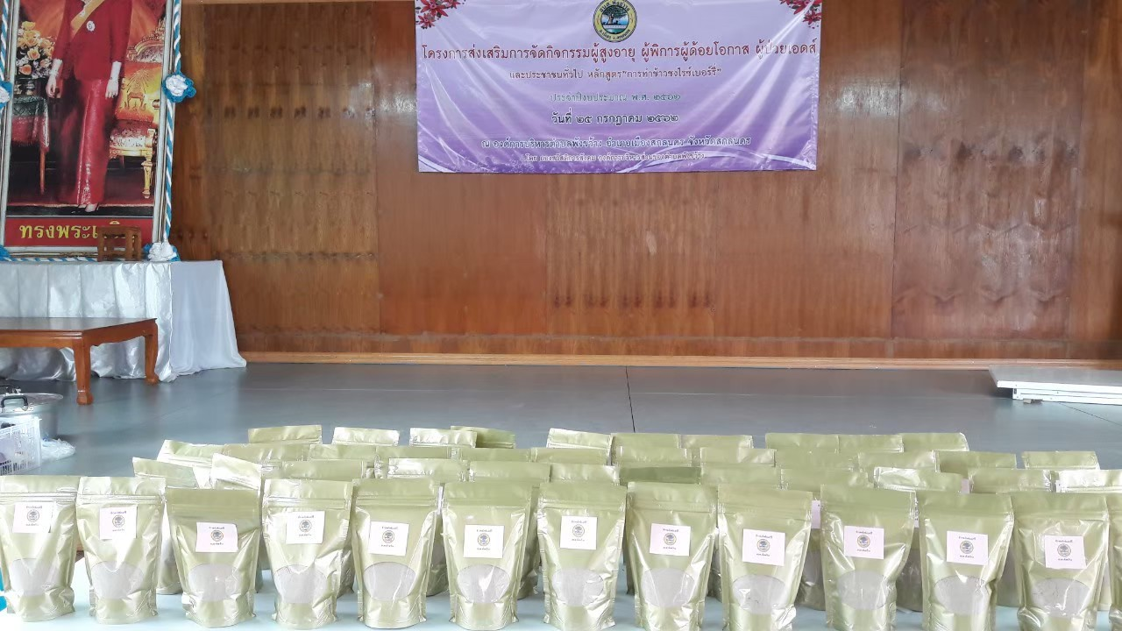

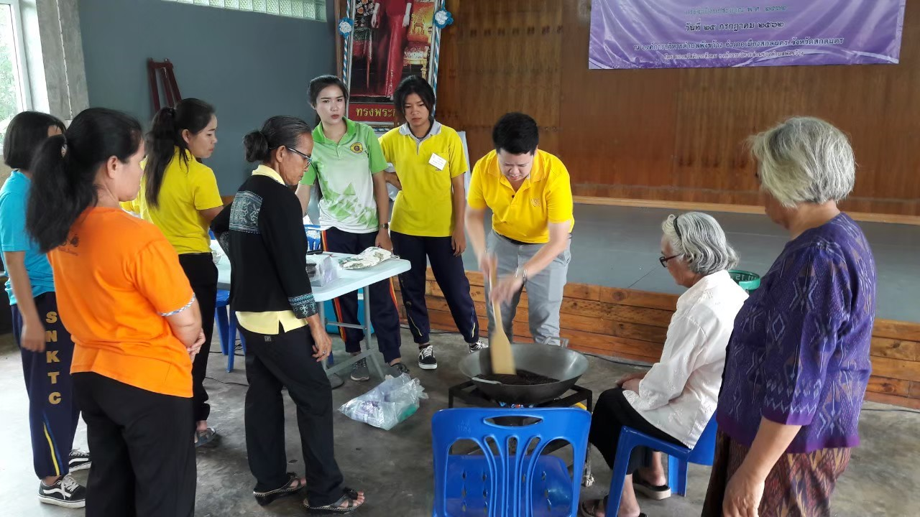

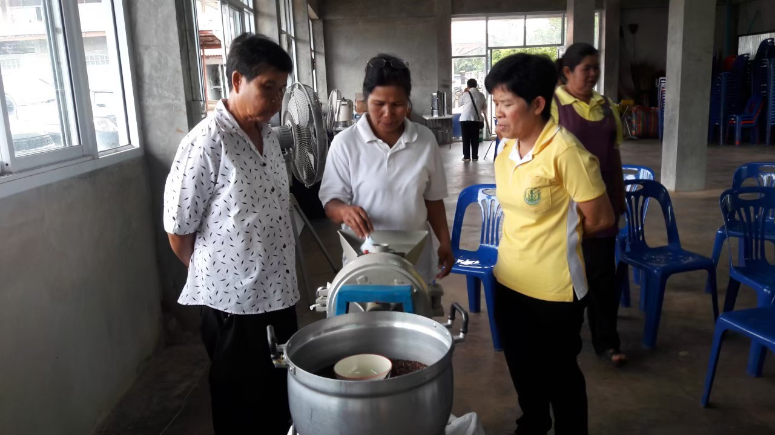

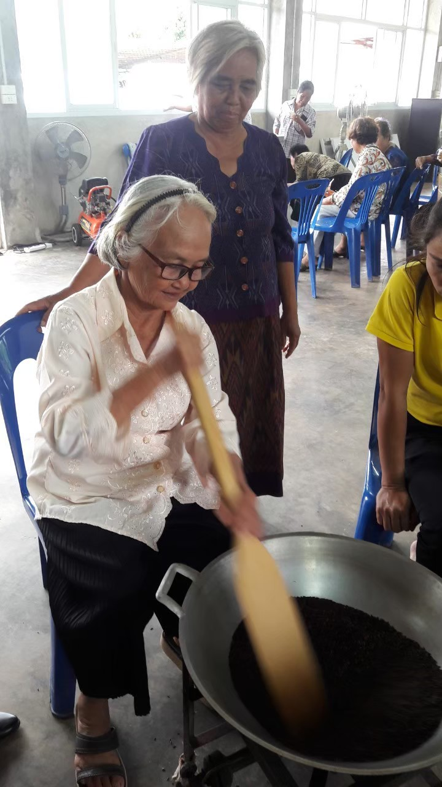

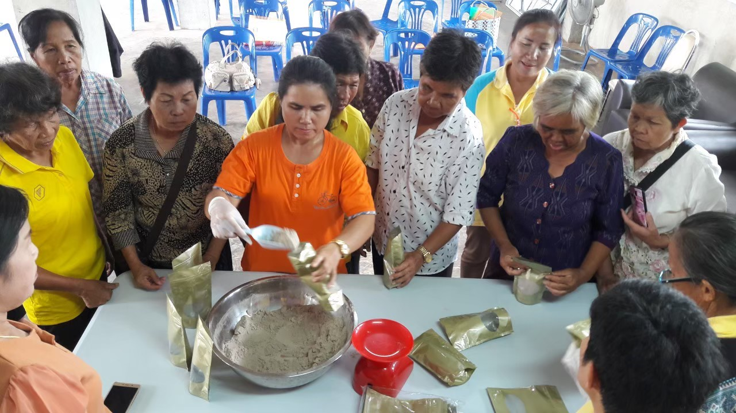

กำหนด การฝึกอบรมโครงการส่งเสริมการจัดกิจกรรมผู้สูงอายุ ผู้พิการ ผู้ด้อยโอกาส ผู้ป่วยเอดส์ และประชาชนทั่วไป (อบรมการทำข้าวชงไรเบอร์รี่)
ในวันพฤหัสบดีที่ 25 กรกฎาคม 2562
ณ หอประชุมองค์การบริหารส่วนตำบลพังขว้าง

วันที่ 25 กรกฎาคม 2562

เวลา 08.30 น. - 09.00 น. ลงทะเบียนผู้เข้ารับการอบรม ณ องค์การบริหารส่วนตำบล
พังขว้าง
เวลา 09.00 น. - 09.30 น. พิธีเปิดโครงการอบรม
โดย นายอาวุธ อาจหาญ ผู้อำนวยการกองสาธารณสุขและสิ่งแวดล้อม
เวลา 09.30 น. - 10.30 น. บรรยายภาคทฤษฎี การทำข้าวชงไรเบอร์รี่
โดยวิทยากร นางปรีชา หลวงพิทักษ์ ผู้ช่วยเกษตรอำเภอเมืองสกลนคร
เวลา 10.30 น. - 10.45 น. พักรับประทานอาหารว่างพร้อมเครื่องดื่ม
เวลา 10.45 น. - 12.00 น. ฝึกภาคปฏิบัติ การทำข้าวชงไรเบอร์รี่
เวลา 12.00 น. - 13.00 น. พักรับประทานอาหารกลางวัน
เวลา 13.00 น. - 14.30 น. ฝึกภาคปฏิบัติ การทำข้าวชงไรเบอร์รี่
เวลา 14.30 น. - 14.45 น. พักรับประทานอาหารว่างพร้อมเครื่องดื่ม
เวลา 14.45 น. - 16.30 น. ฝึกภาคปฏิบัติ บรรจุข้าวชงไรเบอร์รี่ใส่บรรจุภัณฑ์

หมายเหตุ
เวลา 10.30 น. – 10.45 น. พักรับประทานอาหารว่างพร้อมเครื่องดื่ม
เวลา 12.00 น. – 13.00 น. พักรับประทานอาหารกลางวัน
เวลา 10.30 น. – 10.45 น. พักรับประทานอาหารว่างพร้อมเครื่องดื่ม

